

Prof. Luis Arévalo – Historia, geografía y Cs Sociales

**ACTIVIDAD 3° MEDIO: “Concepto de Estado” GUIA 1**

**NOMBRE: _______________________________________________________ Fecha: ___ de _____ de 2020**

**El concepto de Estado**

Pese a la importancia central que reviste para la ciencia política o el derecho político, existe escaso consenso respecto del significado del concepto de Estado. Desde una perspectiva histórica, y en una apretada síntesis, el Estado existe desde el origen de las civilizaciones. Cuando en séptimo básico estudiaste el origen de las civilizaciones, comprendiste que con ellas surgió el Estado, como un conjunto de funcionarios que administraban el **poder** sobre un **territorio**. Más tarde, en Grecia y en Roma, surgió la noción del **grupo humano** que detentaba ese poder: los ciudadanos; y la forma en que se distribuía el poder entre ellos, definía al régimen político. Sin embargo, pese al desarrollo de la entidad política denominada Estado, los filósofos políticos antiguos (Platón, Aristóteles, Polibio, Cicerón) y medievales (san Agustín, santo Tomás), se ocuparon poco de definir al Estado, y más bien se ocuparon de los regímenes ideales de gobierno. En la época moderna surgió una teoría política que buscaba definir formas específicas de Estado: así Maquiavelo (1469-1527), estudiando las repúbli­cas italianas, distinguió claramente entre monarquía y república; Bodino (1530-1596), estudiando el estado francés, estableció por primera vez el concepto de **soberanía**, como atributo exclusivo del monarca; y Hobbes (1588-1679), estudiando el Estado inglés, estableció las bases para una teoría sistemática del Estado en su obra principal, Leviatán (1651). Más tarde, los pensadores ilustrados y especialmente Locke (1632- 1704) y Charles de Secondant (Montesquieu, 1689-1755) realizaron importantes avances en una teoría del Estado, a la vez que criticaban a la monarquía absoluta; y a fines del siglo XIX se constituyeron las primeras escuelas sobre la base de sus respectivas teorías del Estado, en una época de consolidación de la república.

**•** En la siguiente tabla se sintetizan las principales teorías sobre el Estado, actualmente vigentes.

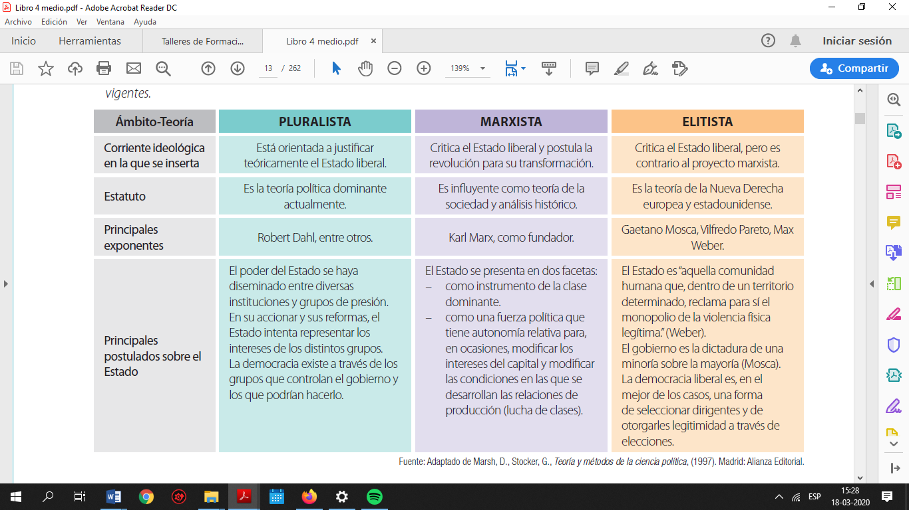

1. **Investiga, profundiza y responde ¿Qué teoría del Estado puede dar mayores luces sobre cómo se organiza y administra nuestro Estado chileno? Justifica la respuesta mediante argumentos y al menos 3 ejemplos de nuestra realidad.**

|  |
| --- |
|  |